28 Februari 2024

**LAPORAN PRAKTIKUM 1**

Mata Kuliah Basis Data



Nama Dosen Pengampu

Ibu Tessy Badriyah S.Kom, MT, Ph.D

Dikerjakan oleh

Nama : Muhammad Rafi Rizaldi

NRP : 3123600001

Kelas : 1 D4 IT A

PERCOBAAN 1 :

1. **INSTALASI POSTGRESQL**

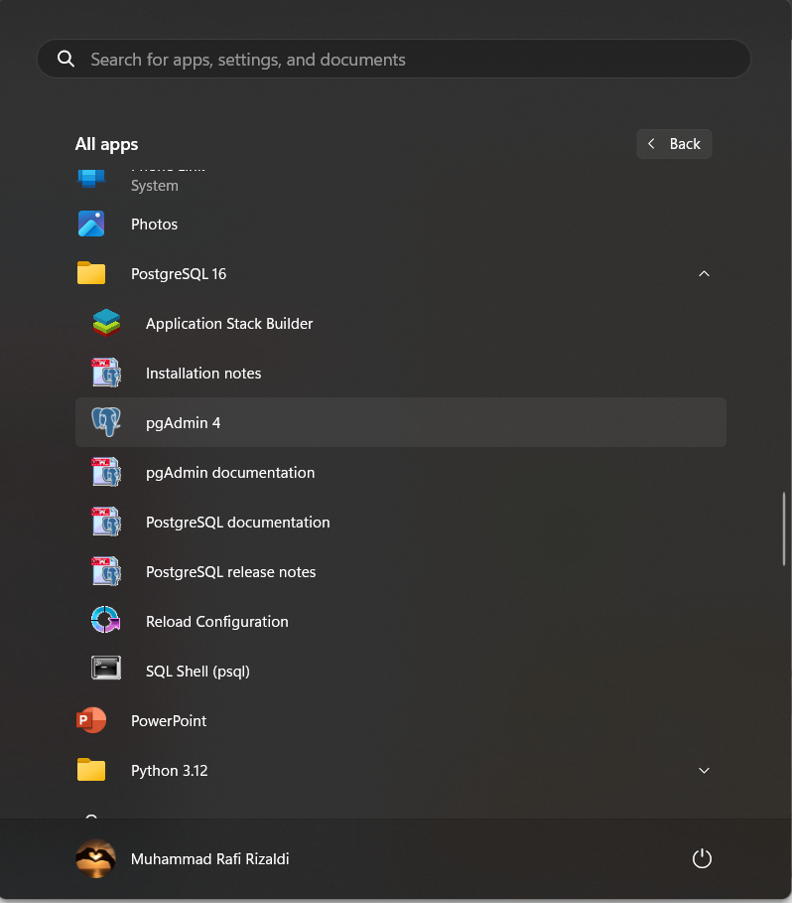

Pertama saya harus install terlebih dahulu package PostgreSQL 16 di website resmi PostgreSQL

1. **Connect to Postgresql from psql**

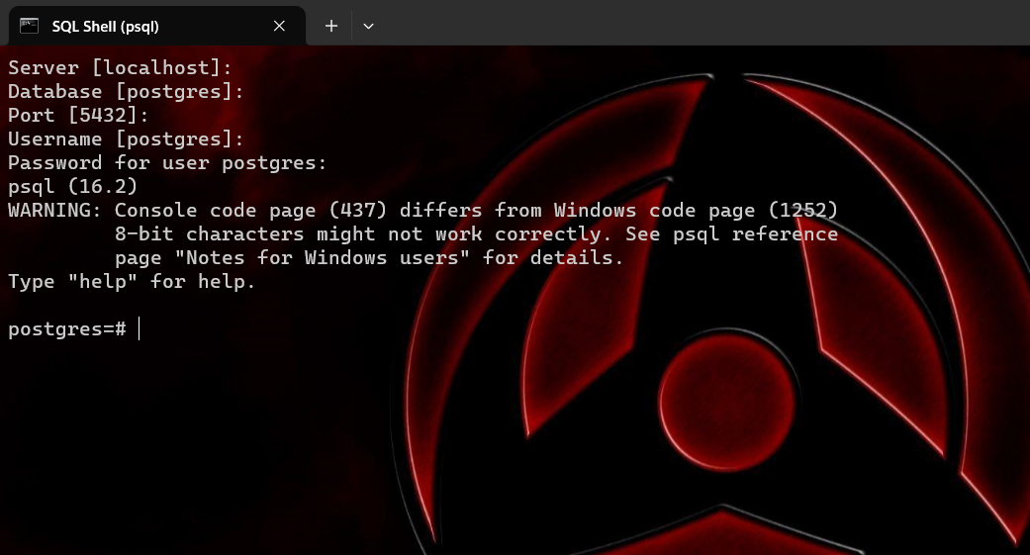

Pada step berikutnya kita harus menghubungkan komputer kita ke server PostgreSQL, salah satu caranya yakni melalui psql. Disini kita hanya perlu enter sampai memasukkan password, kemudian akan muncul tampilan seperti di atas.

1. **Connect to PostgreSQL from pgAdmin**

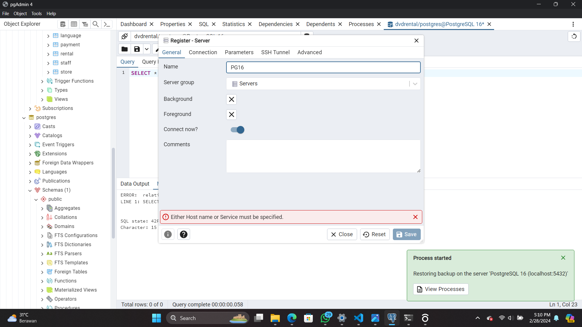

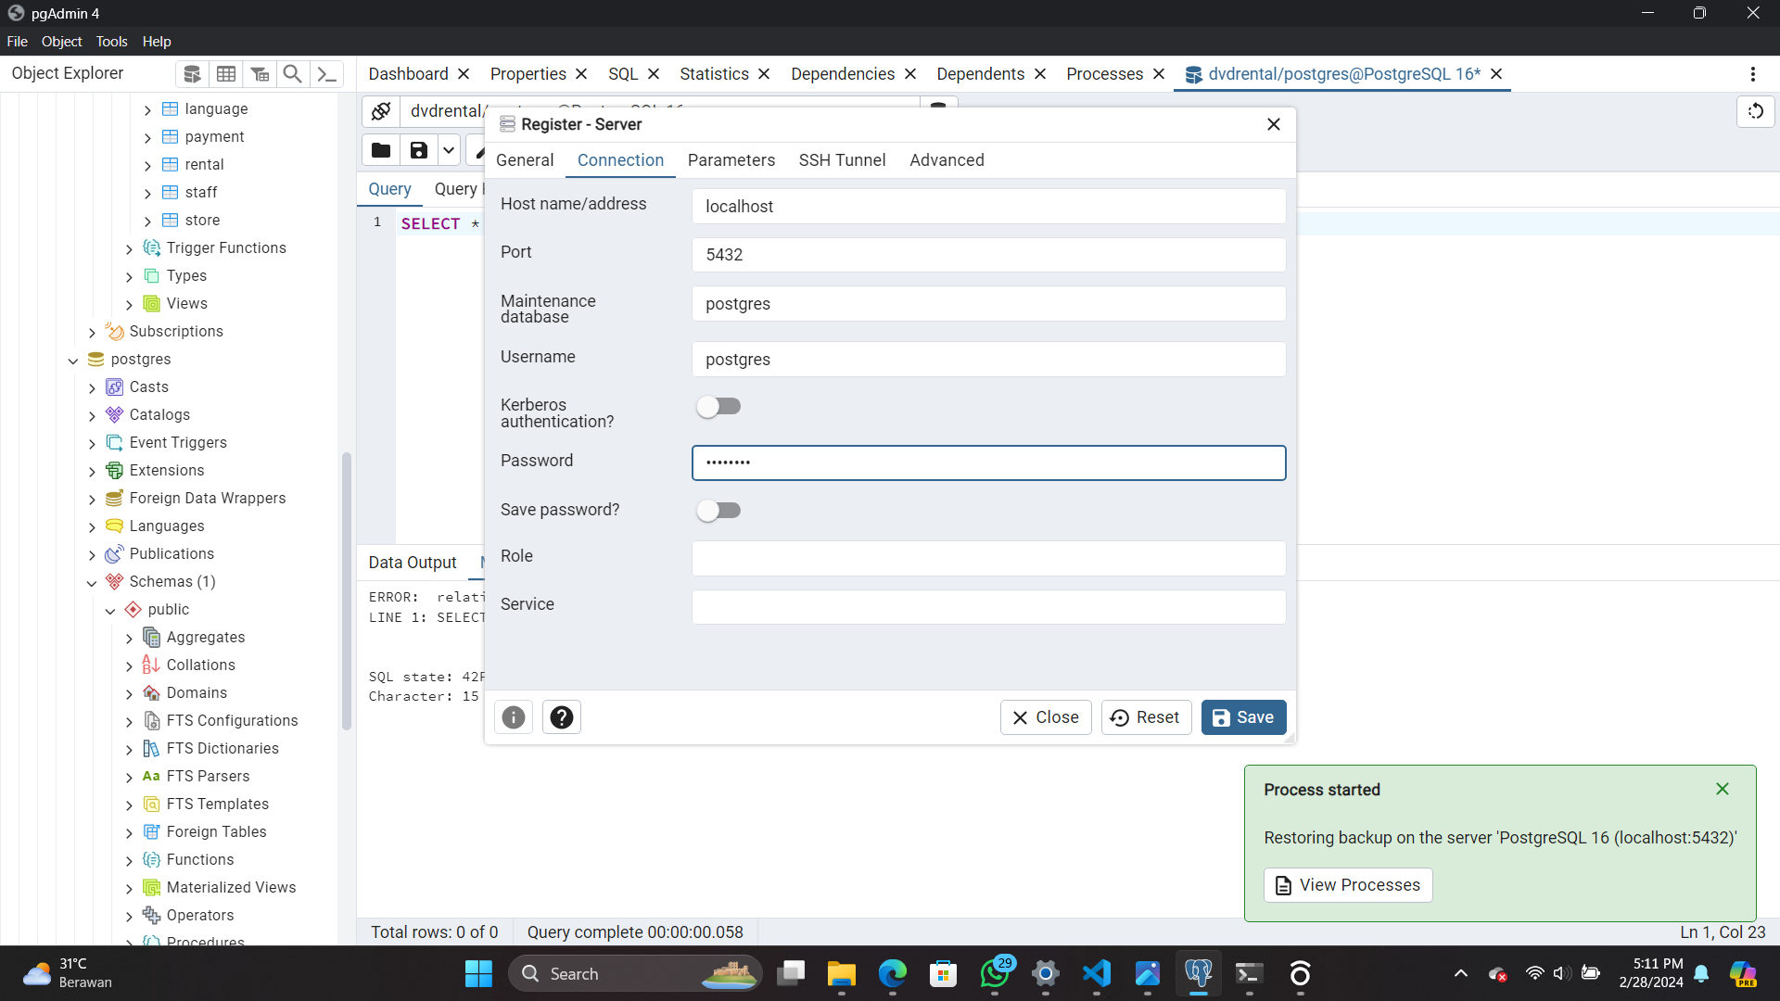

Cara lain untuk tersambung ke dalam server PostgreSQL adalah melalui pgAdmin 4, seperti gambar di atas. Kita hanya perlu klik kanan pada server kemudian register. Masukkan nama untuk server kemudian pada submenu connection, atur hostname/address serta masukkan password sesuai dengan keinginan dan tujuan, jangan lupa save untuk menyimpan informasi pendaftaran koneksi kita.

1. **Connect PostgreSQL on PHP**

Cara lain untuk tersambung ke server PostgreSQL adalah melalui PHP. tetapi pertama kita harus membuat database nya terlebih dahulu.

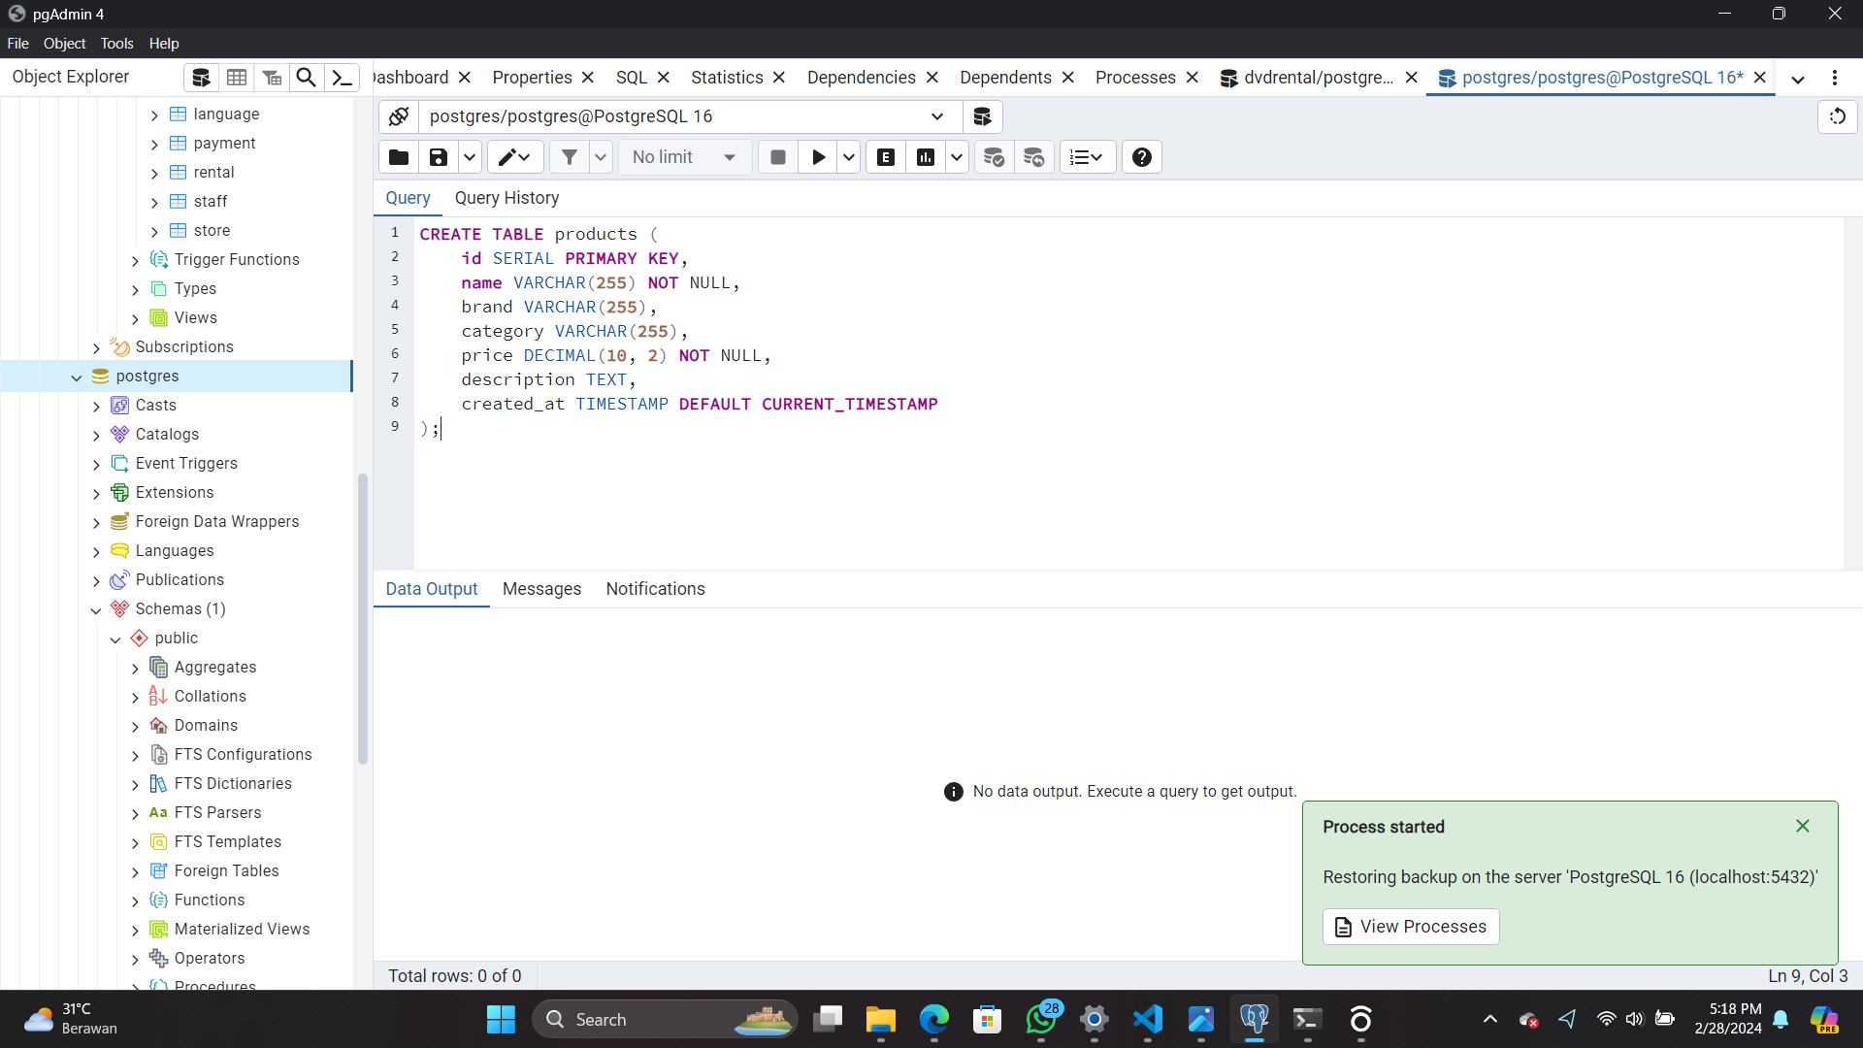

Kemudian isikan data-data yang disediakan ke dalam products, sehingga tampil seperti ini :

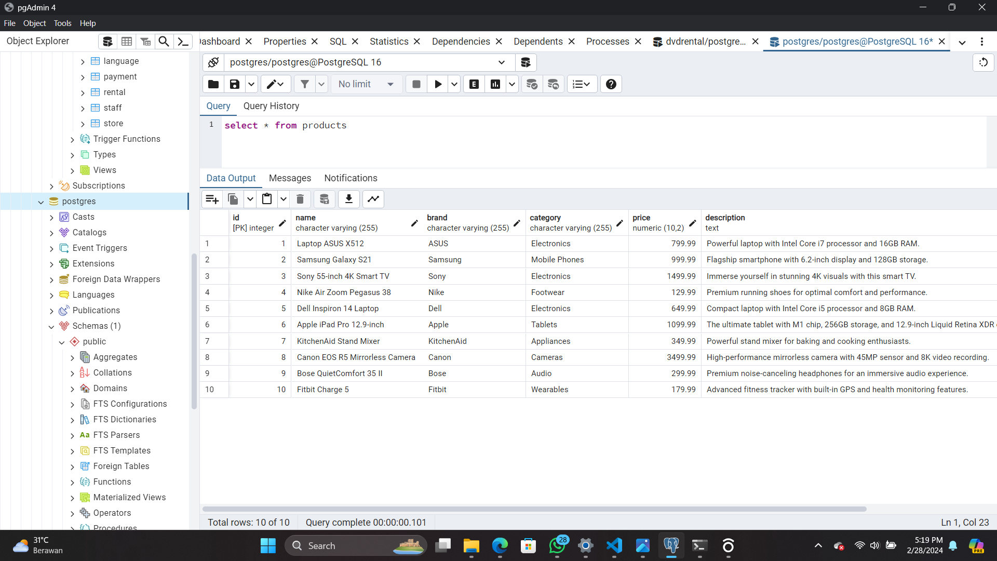

Kemudian Start Apache di xampp control panel, kemudian masuk ke bagian config dan masuk ke file php.ini dan enable extension=pdo_pgsql dan extension=pdo_sqlite dengan meng-uncomment / menghapus titik koma, kemudian save php.ini Restart Apache untuk refresh.

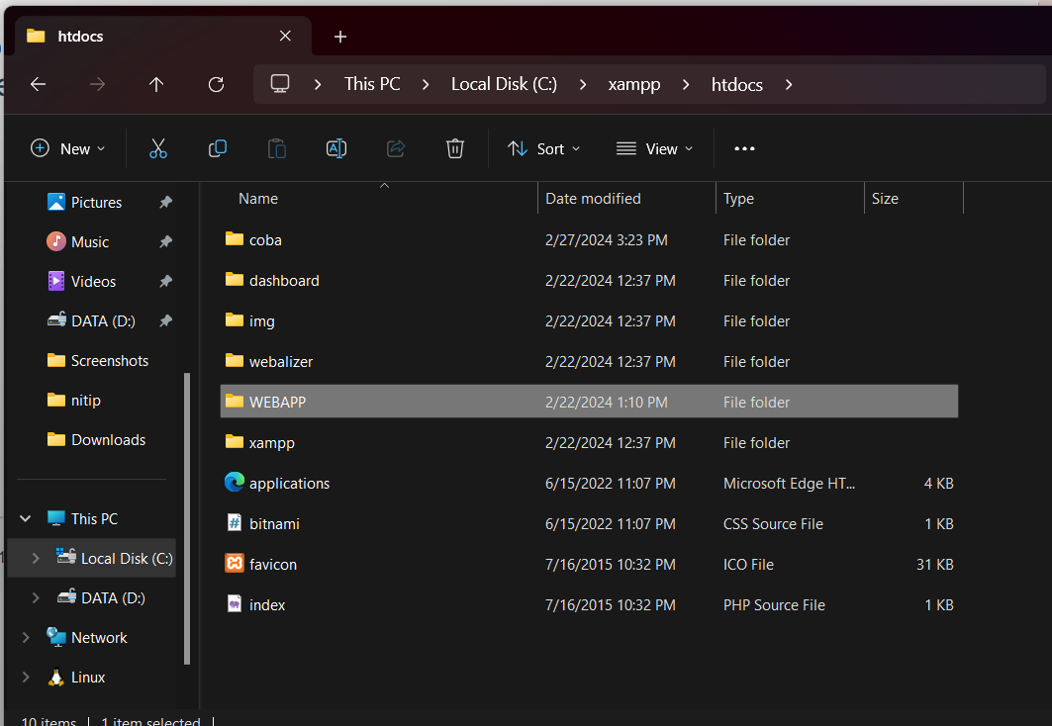

Buat folder WEBAPP di dalam folder xampp/htdocs dan buka dengan vs code.

kemudian install ekstensi PostgreSQL supaya dapat tersambung dengan Postgresql server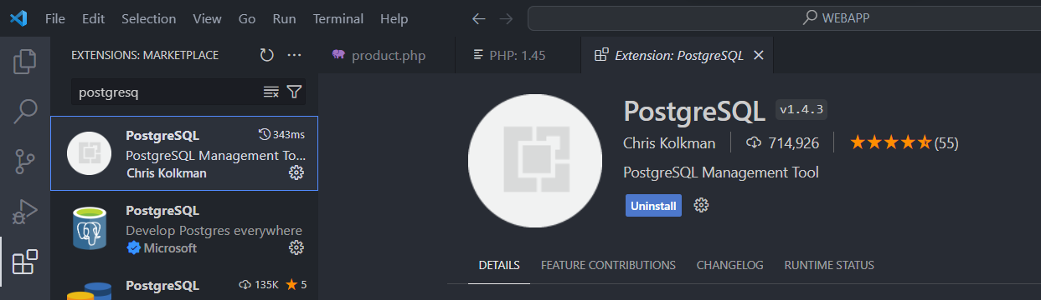

kemudian buat folder product.php yang kurang lebih isinya untuk menampilkan isi dari data yang telah kita buat di pgAdmin tadi

<!DOCTYPE html>

<html lang="en">

<head>

<meta charset="UTF-8">

<meta name="viewport" content="width=device-width, initial-scale=1.0">

<title>Document</title>

</head>

<body>

<h2>Products from Postgresq1 database using pg extensiom</h2>

<?php

$host = 'localhost';

$dbuser = 'postgres';

$dbpass = 'lastcall';

$port = '5432';

$dbname = 'postgres';

$connection = new PDO("pgsql:dbname=$dbname;host=$host", $dbuser, $dbpass);

*//$connection= pg_connect(host=localhost dbname=postgres user=postgres password=db);*

if (!$connection) {

echo "An error occured. <br>";

exit;

}

*//select data from the Product table*

$stmt = $connection->prepare("SELECT * FROM products");

$stmt->execute();

*//Fetch all rows as an associative array;*

$products = $stmt->fetchAll(PDO::FETCH_ASSOC);

*//Display the products in table*

echo "<table>";

echo "<tr>";

echo "<th>Product ID</th>";

echo "<th>Product Name</th>";

echo "<th>Price</th>";

echo "<th>Description</th>";

echo "<tr>";

foreach ($products as $product) {

echo "<tr>";

echo "<td>" . $product['id'] . "</td>";

echo "<td>" . $product['name'] . "</td>";

echo "<td>" . $product['price'] . "</td>";

echo "<td>" . $product['description'] . "</td>";

echo "<tr>";

}

echo "</table>";

?>

</body>

</html>

Kemudian jalankan file tersebut melalui localhost, maka hasilnya sebagai berikut :

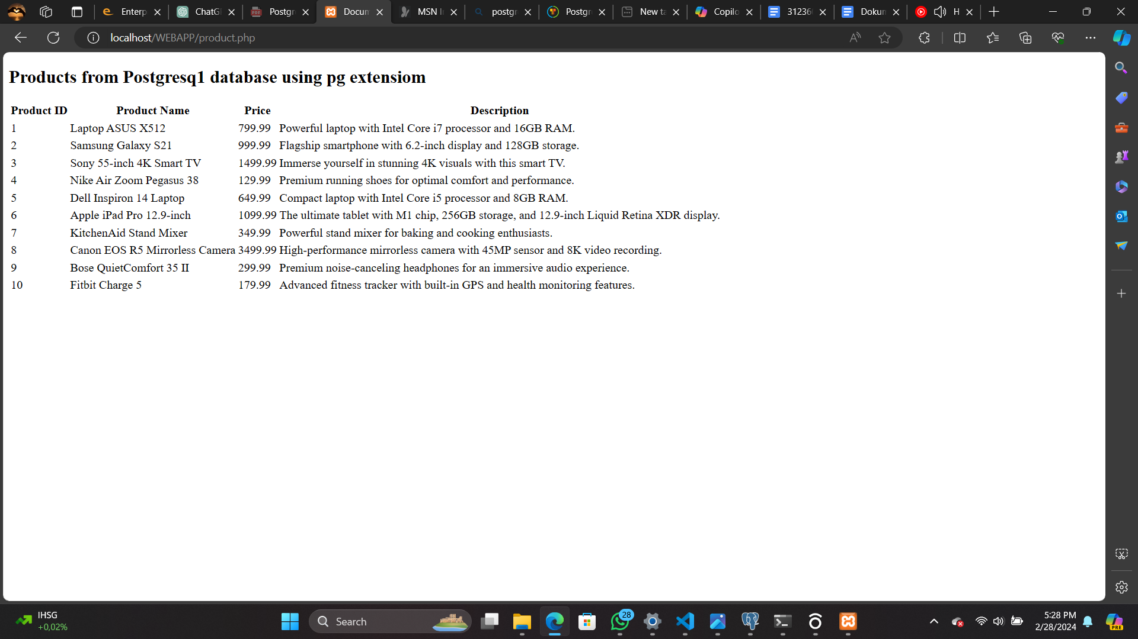

1. **Load PostgreSQL Sample Database Using psql**

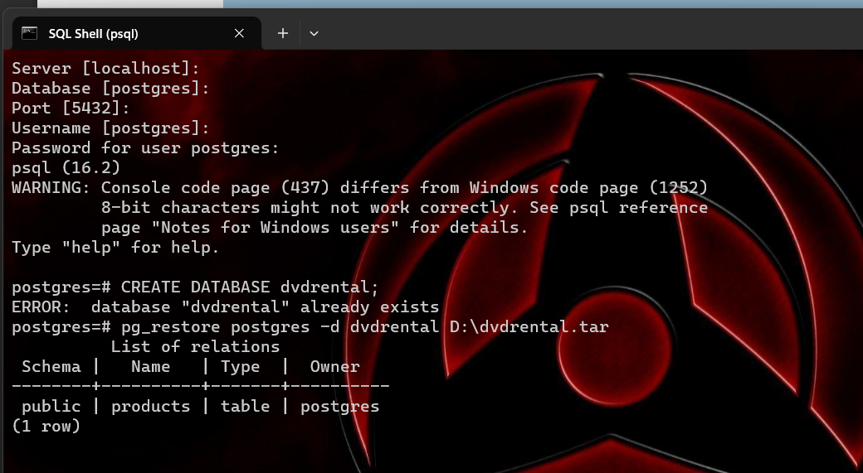

karena saya sudah mencoba sebelumnya jadi ada error seperti itu. Selebihnya kurang lebih berjalan sesuai yang diharapkan. Cukup dengan menjalankan CREATE DATABASE dvdrental; dan pg_restore postgres -d dvdrental “path ke file dvrental.tar”

1. **Load PostgreSQL Sample Database Using pgAdmin**

Pertama buat database

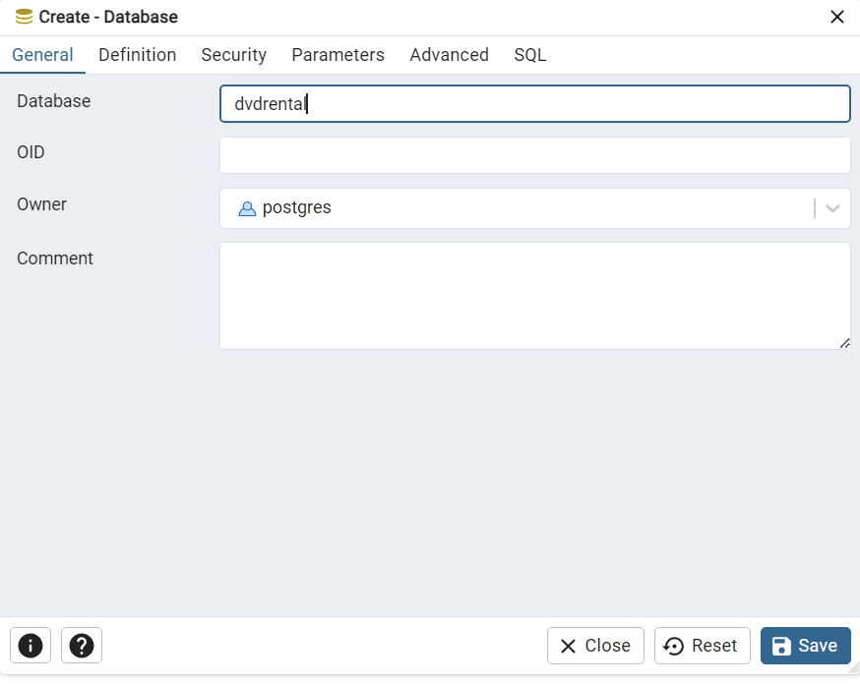

Kemudian klik kanan pada dvdrental dan pilih restore

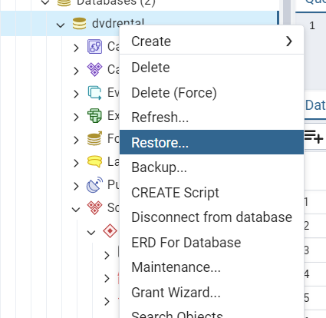

Apabila Binary path ke lokal belum benar maka harus disesuaikan terlebih dahulu dengan membuka file>preferences kemudian cari menu binary path. Kemudian pilih database server sesuai dengan versi PostgreSQL dan berikan path menuju direktori bin dari package tersebut.

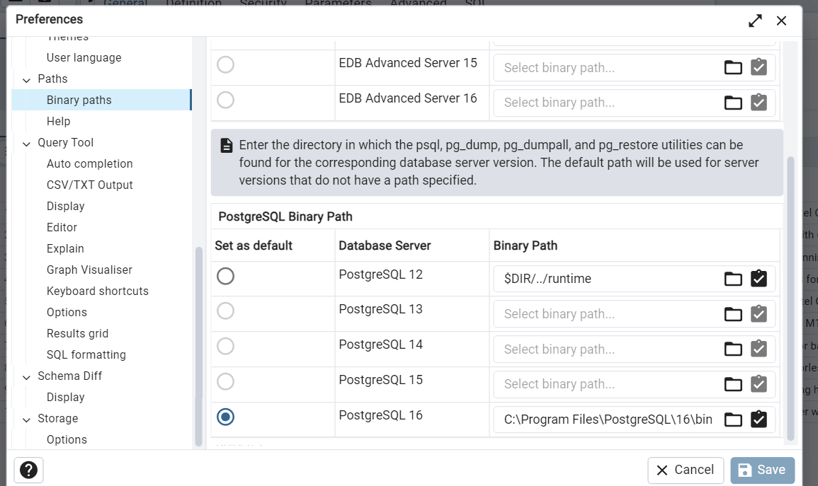

Jika semua langkah di atas sudah dieksekusi maka akan terdapat 15 tabel yang dihasilkan seperti berikut

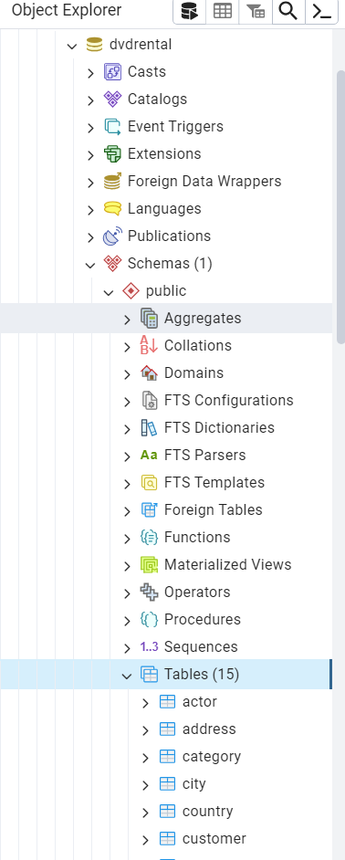

**f. Querying Data and Filtering**

Query : perintah untuk mengambil data dari database

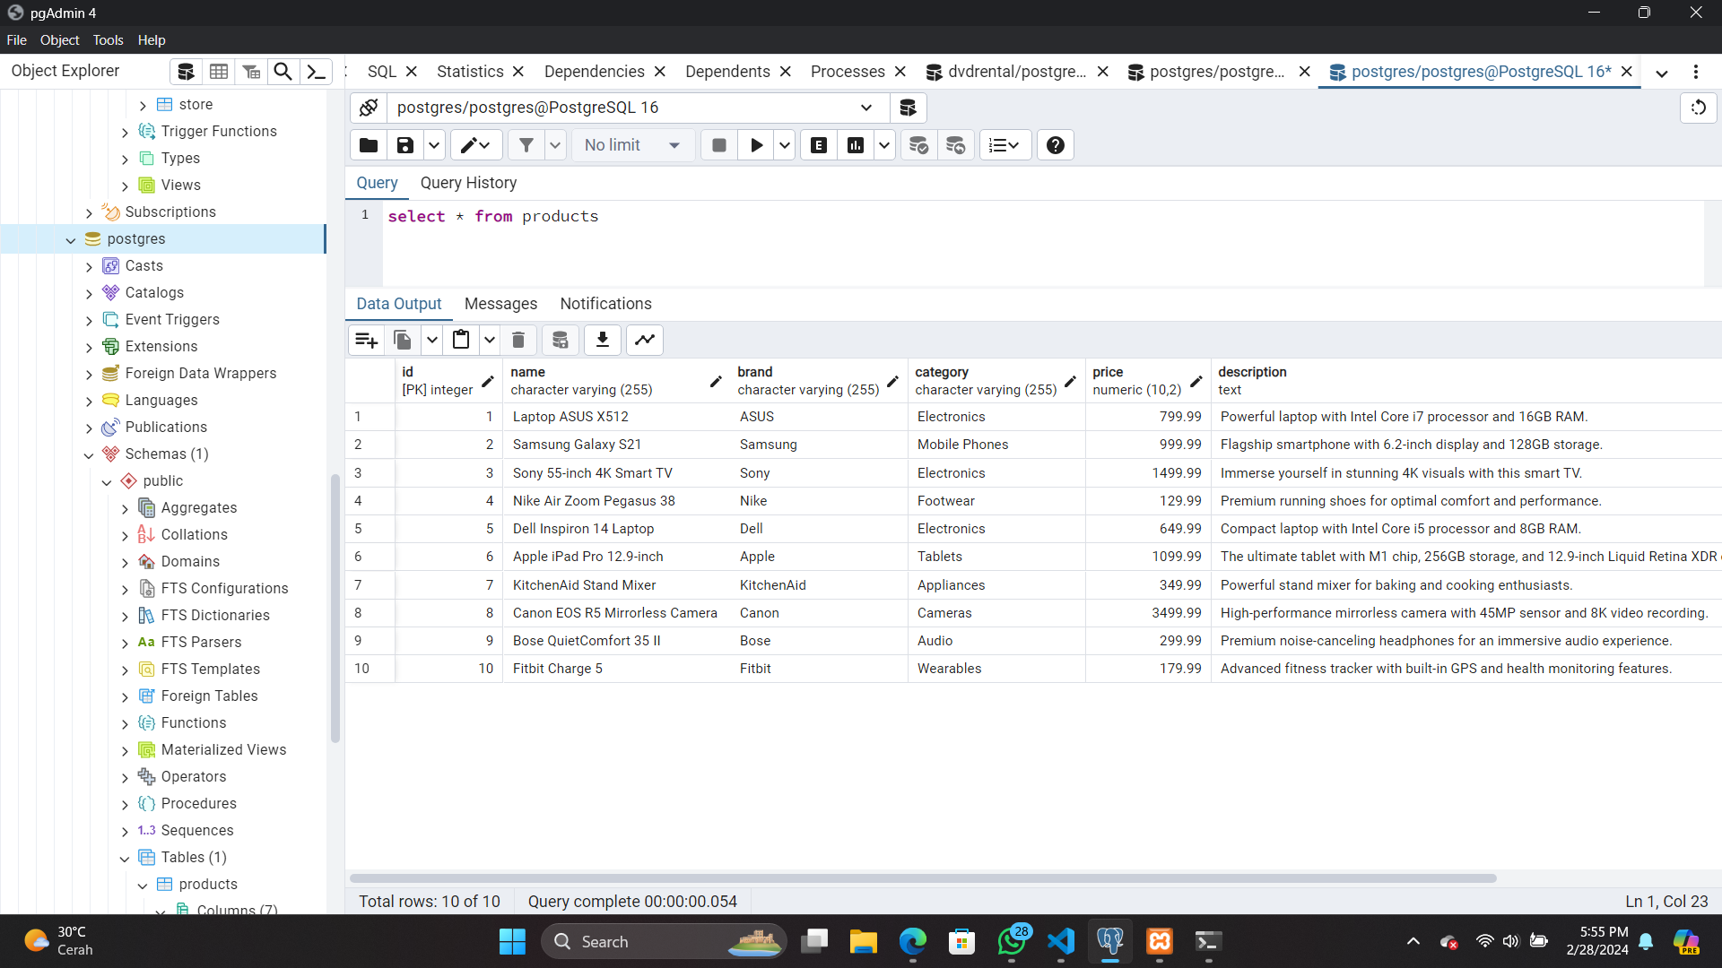

SELECT * FROM PRODUCTS

untuk mengambil semua kolom dalam tabel

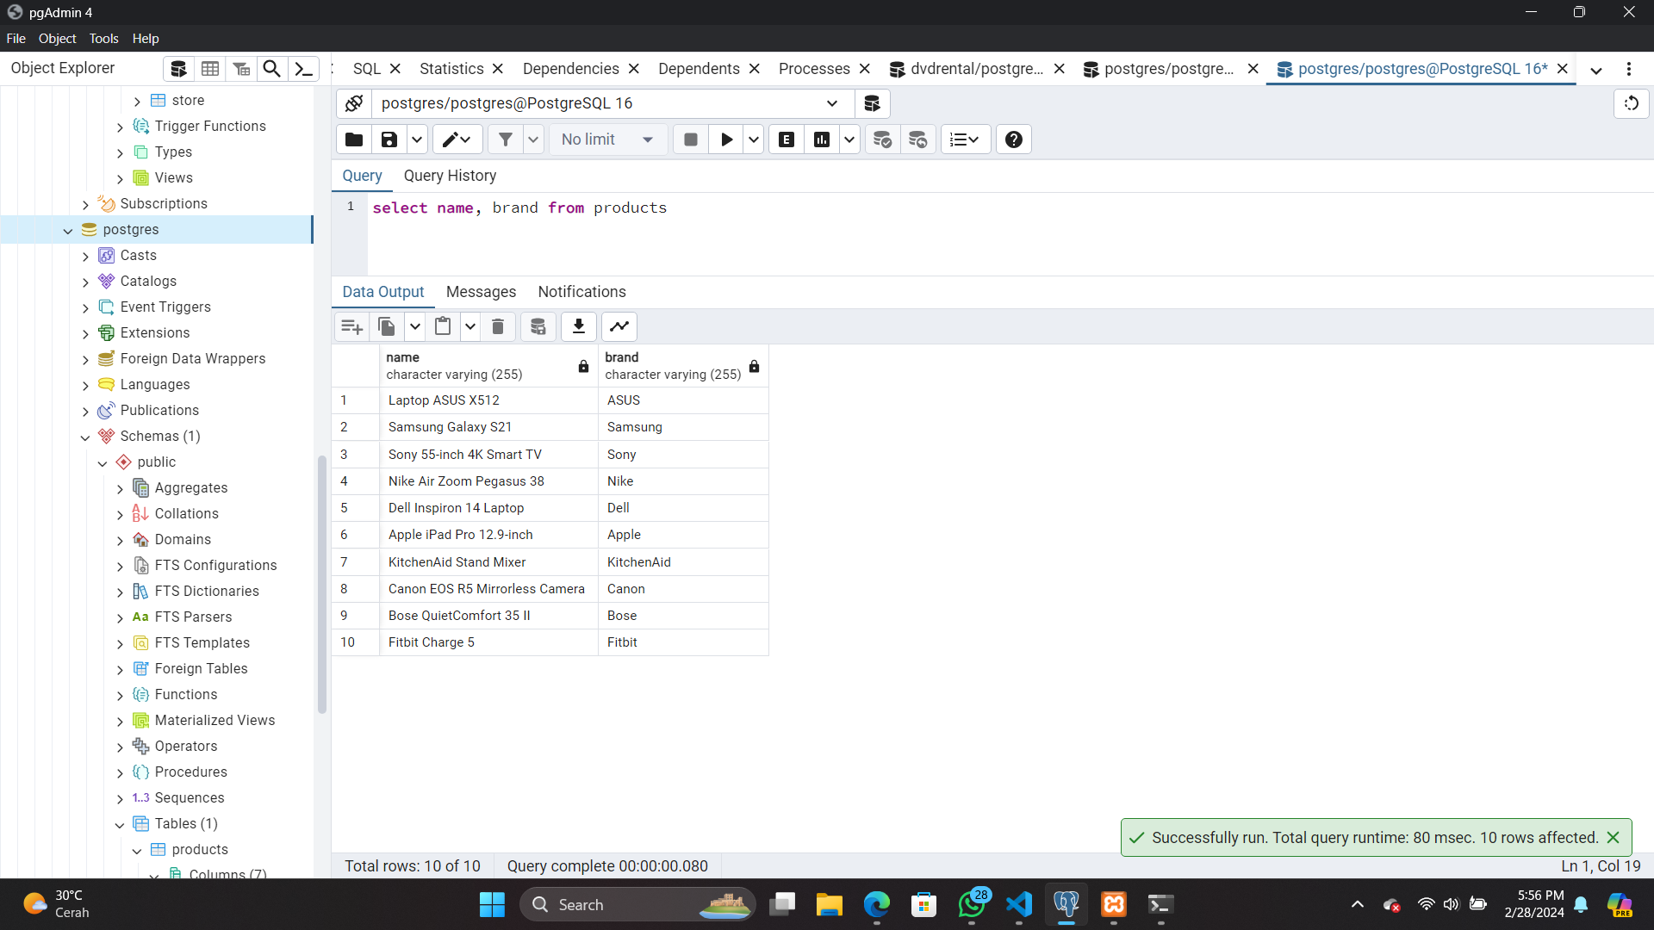

SELECT name, brand FROM PRODUTS

untuk mengambil bagian name dan brand saja (parsial)

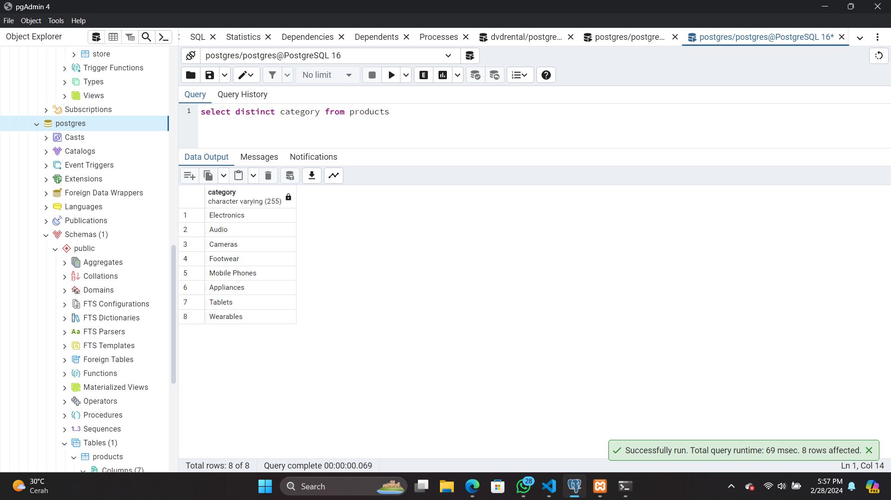

SELECT distinct category from products untuk mengambil nilai unik dari kolom kategori yang ada pada table products

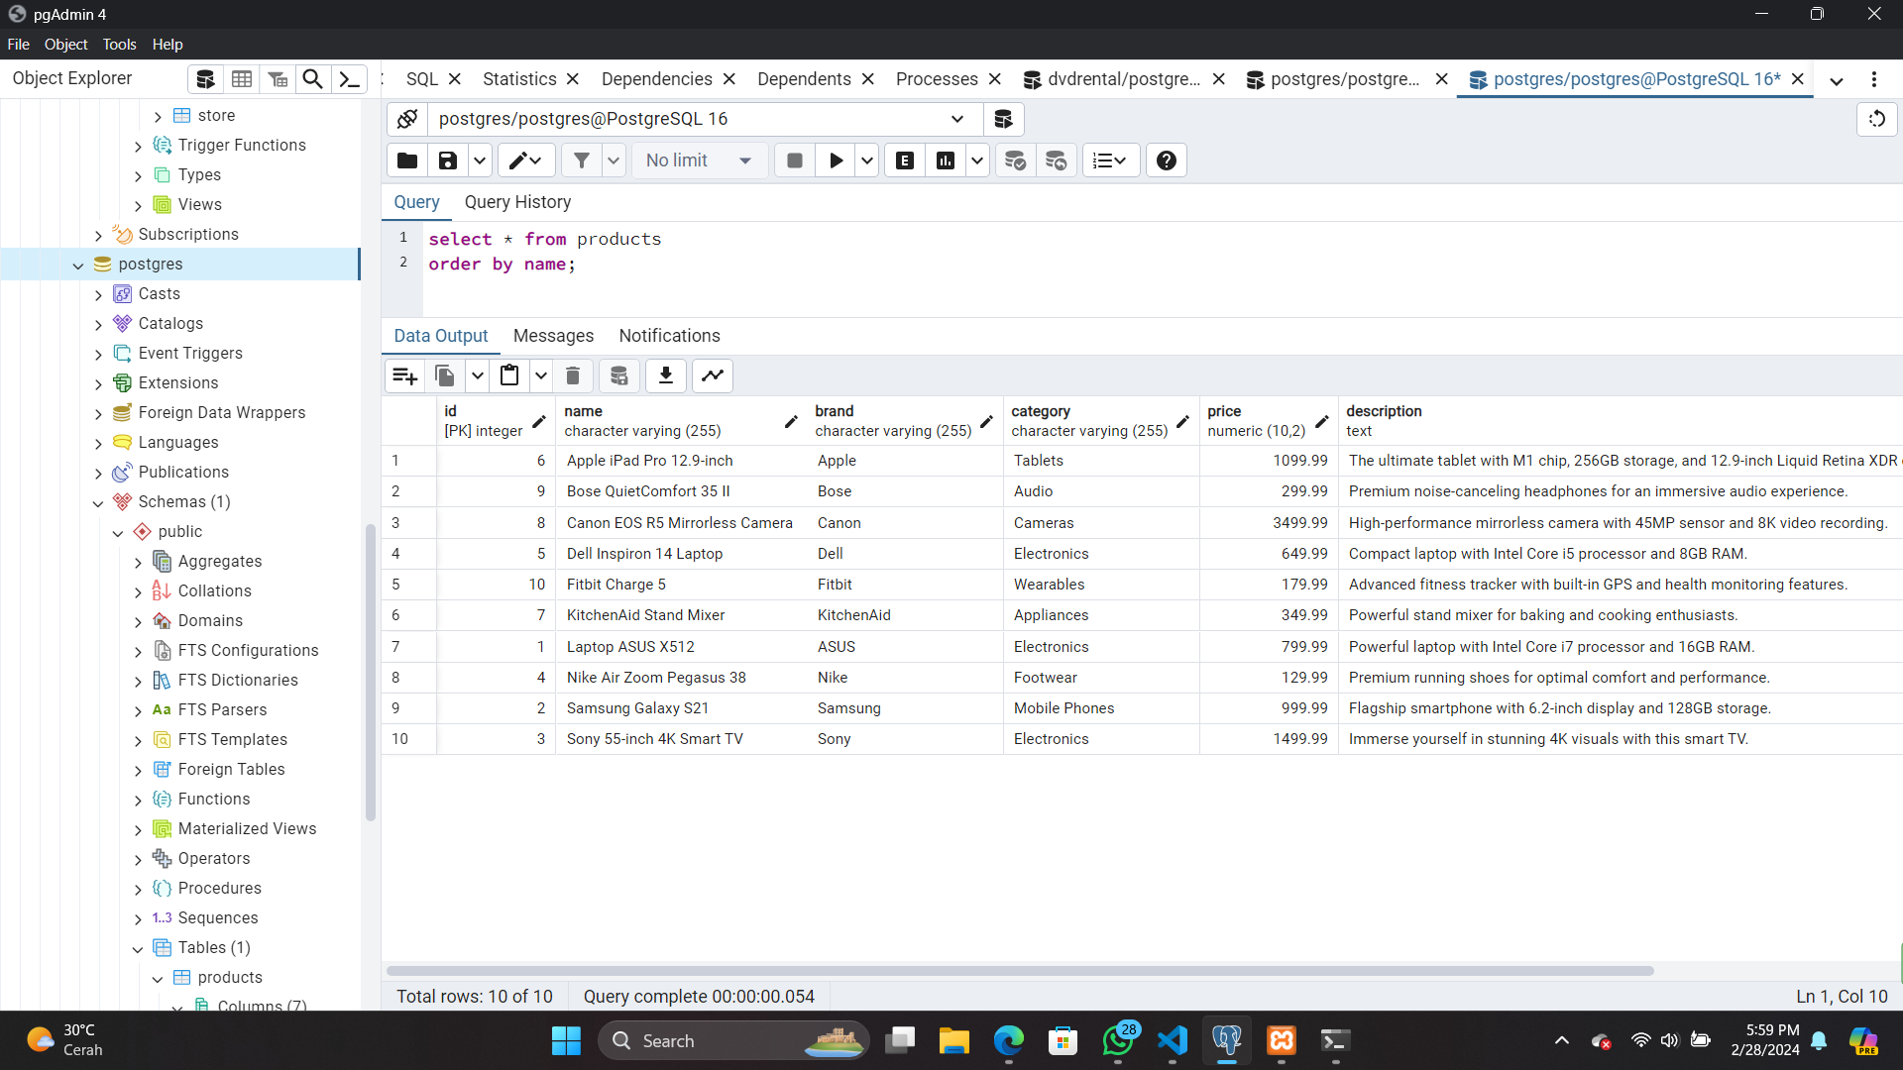

select * from products order by name; digunakan untuk menampilkan data dari tabel products urut berdasarkan kolom name

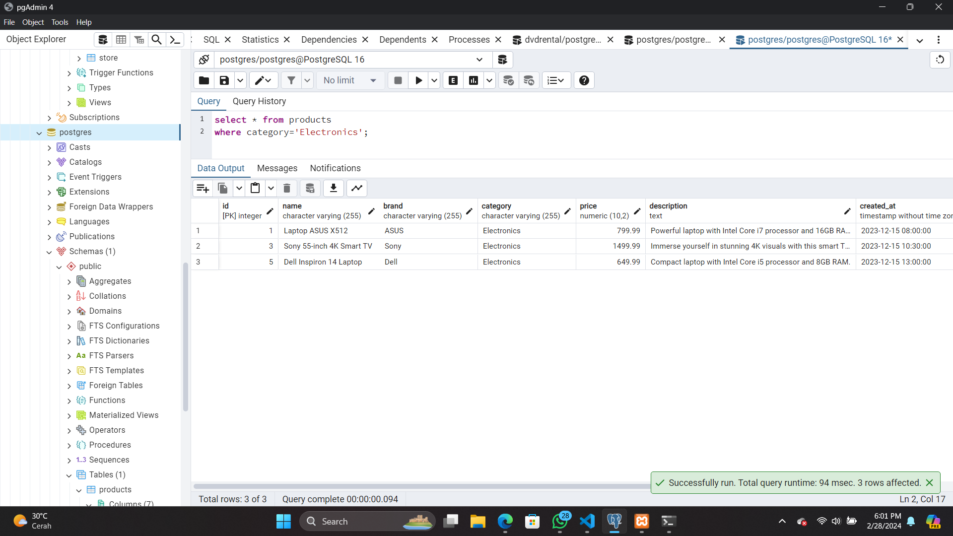

select * from products where category=’Electronics’ untuk menampilkan data dari table products hanya yang categorynya Electronics

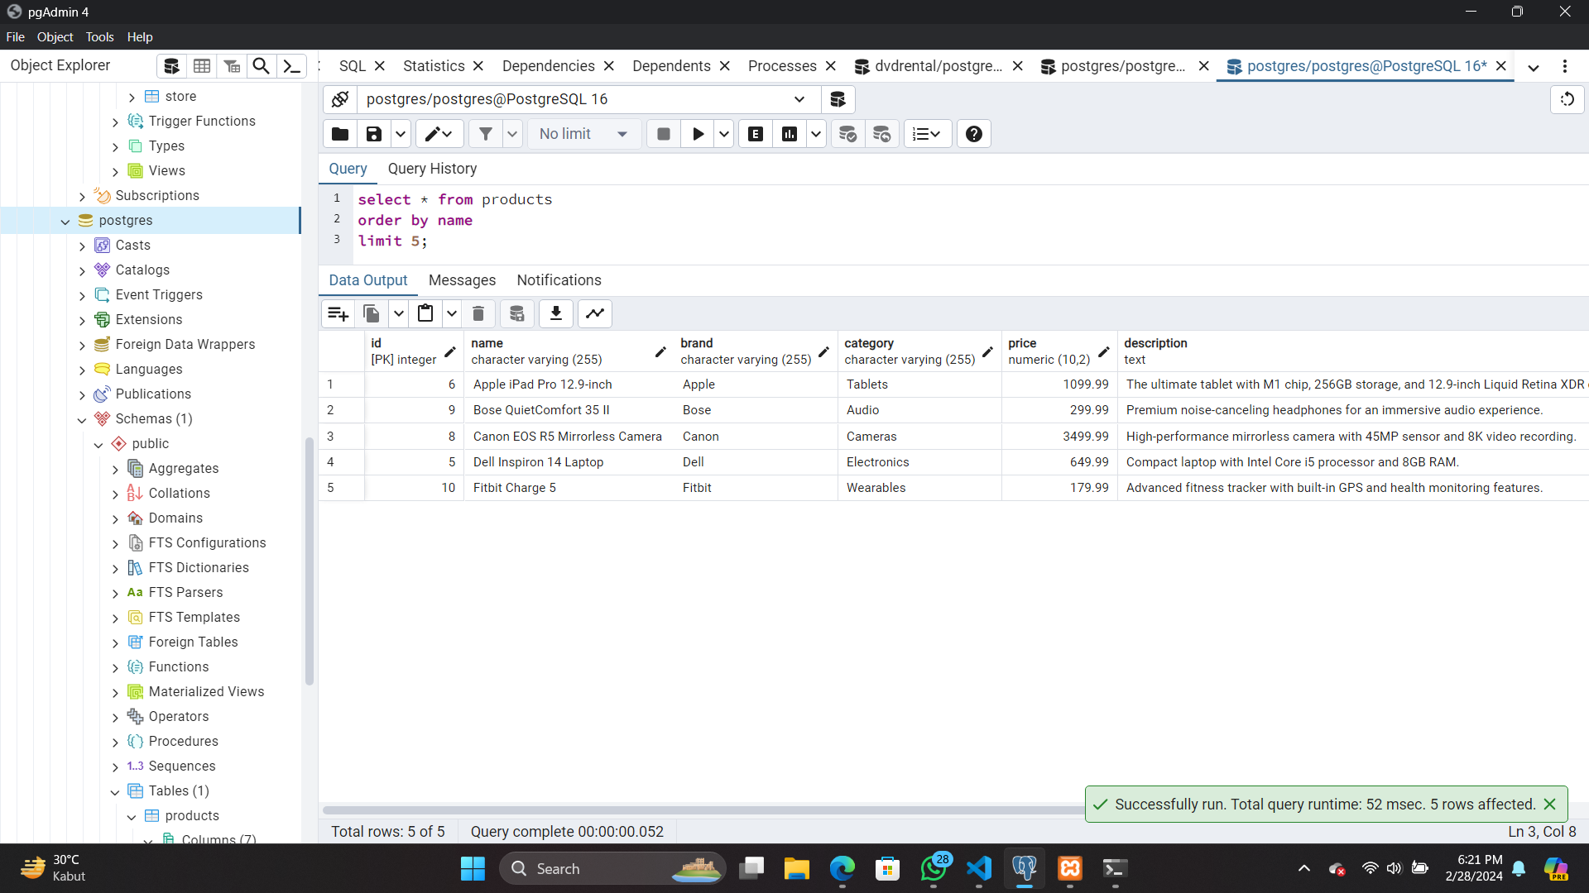

select * from products

order by name

limit 5;

Menampilkan data product urut berdasarkan name dan ditampilkan dengan limit 5

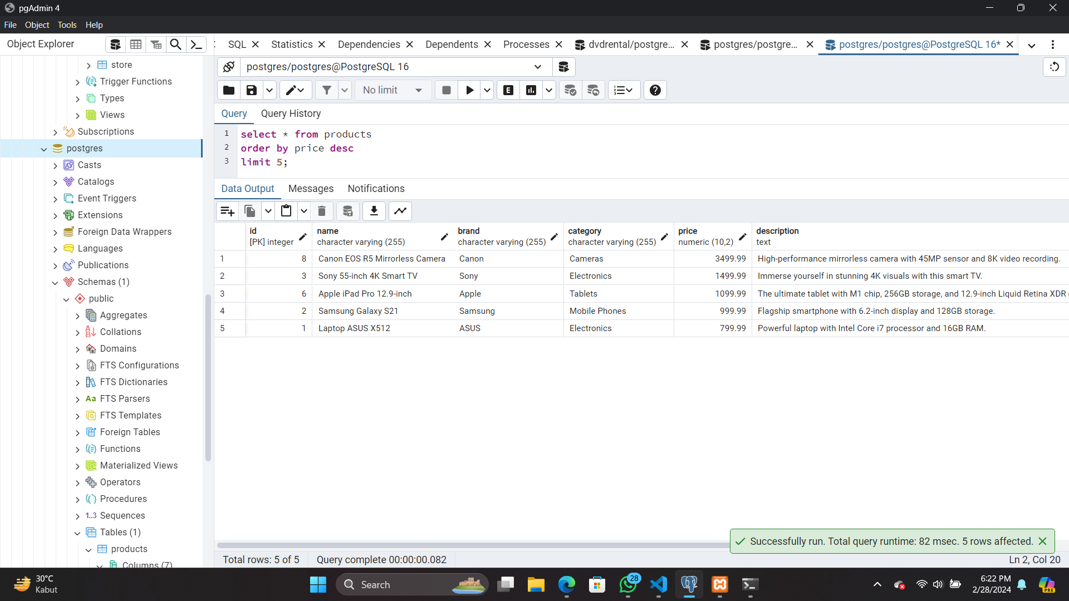

select * from products

order by price desc

limit 5;

Menampilkan 5 product dengan harga termahal

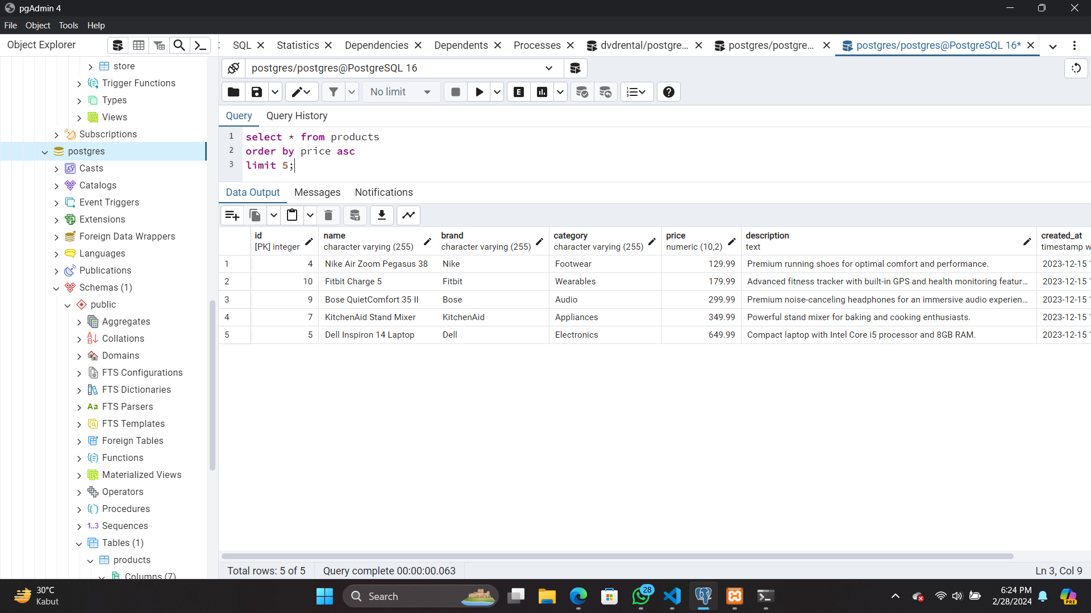

select * from products

order by price asc

limit 5;

Menampilkan 5 product dengan harga termurah